Fidelización
Especificación del Caso de Uso del Sistema: <Nombre del Caso de Uso del Sistema> Consultar Puntos x Producto

Versión 1.0

Historial de Versiones
Fecha | Versión | Descripción | Autor
18/03/2010 | 1.0 | Se realizó la especificación del caso de uso del sistema Consultar Puntos x Producto | Franco Castro Quintana

Tabla de Contenidos
1. Actores del Sistema 4
1.1 5-ACS-06-Jefe de Fidelización. 4
2. Propósito 4
3. Breve Descripción 4
4. Flujo de Eventos 4
4.1 Flujo Básico 4
4.1.1 El 5-ACS-06-Jefe de Fidelización selecciona la opción “Consultar Puntos x Producto”, submenú del módulo “Equivalencia de Puntos”. 4
4.1.2 El sistema muestra la interfaz “Consultar Puntos x Producto”. 4
4.1.3 El 5-ACS-06-Jefe de Fidelización selecciona la opción “Buscar Producto” para ubicar de manera más rápida el ítem al cual se quiere consultar. 4
4.1.4 El sistema muestra la interfaz “extend” “5-CUS-09-Buscar Producto”. 4
4.1.5 El sistema muestra el nombre del producto, la descripción y filtra los puntos asignados a dicho producto. 4
4.1.6 El 5-ACS-06-Jefe de Fidelización selecciona la opción “Cancelar”, finalizando el caso de uso. 4
4.2 Subflujos 4
4.3 Flujos Alternos 4
4.3.1 El producto no existe. 4
5. Precondiciones 4
5.1 Consultar Puntos x Producto 4
6. Poscondiciones 5
6.1 Reporte de Puntos x Producto 5
7. Puntos de Extensión 5
8. Requerimientos Especiales 5
9. Información Adicional 5
10. Reglas del Negocio 5
10.1 Catálogo de Productos [5REN19] 5

Especificación del Caso de Uso del Sistema: <Nombre del Caso de Uso del Sistema>

Actores del Sistema

5-ACS-06-Jefe de Fidelización.

Propósito
El caso de uso tiene como objetivo realizar consultas de los puntos que cada producto tiene asignado.

Breve Descripción
Se realiza la consulta de la lista de productos que tienen puntos asignados. Esta lista puede ser revisada de manera general, o se puede realizar una búsqueda específica para cualquier producto.

Flujo de Eventos

Flujo Básico

El 5-ACS-06-Jefe de Fidelización selecciona la opción “Consultar Puntos x Producto”, submenú del módulo “Equivalencia de Puntos”.

El sistema muestra la interfaz “Consultar Puntos x Producto”.

El 5-ACS-06-Jefe de Fidelización selecciona la opción “Buscar Producto” para ubicar de manera más rápida el ítem al cual se quiere consultar.

El sistema muestra la interfaz “extend” “5-CUS-09-Buscar Producto”.

El sistema muestra el nombre del producto, la descripción y filtra los puntos asignados a dicho producto.

El 5-ACS-06-Jefe de Fidelización selecciona la opción “Cancelar”, finalizando el caso de uso.

Subflujos
No aplica.

Flujos Alternos

El producto no existe.
Si en el paso 4.1.6 el código o la descripción del producto son incorrectos, el sistema muestra el mensaje “El producto no existe o los datos son incorrectos”.

Precondiciones

Consultar Puntos x Producto
Para que se pueda realizar consultas de puntos, los productos deben estar creados previamente en el sistema.

Poscondiciones

Reporte de Puntos x Producto
Al finalizar el caso de uso “Consultar Puntos x Producto”, el sistema muestra en pantalla el listado de productos con sus puntos asignados. [5REN19]

Puntos de Extensión
No aplica.

Requerimientos Especiales
No aplica.

Información Adicional

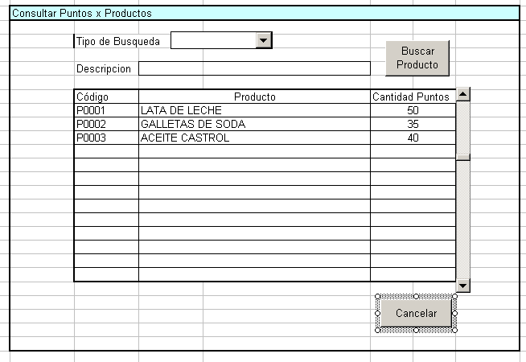

Reglas del Negocio

Catálogo de Productos [5REN19]
El cliente tiene acceso al catálogo de productos en promoción, en el cual podrán ver la cantidad de puntos por cada uno, con el fin de elegir cual canjear.

